**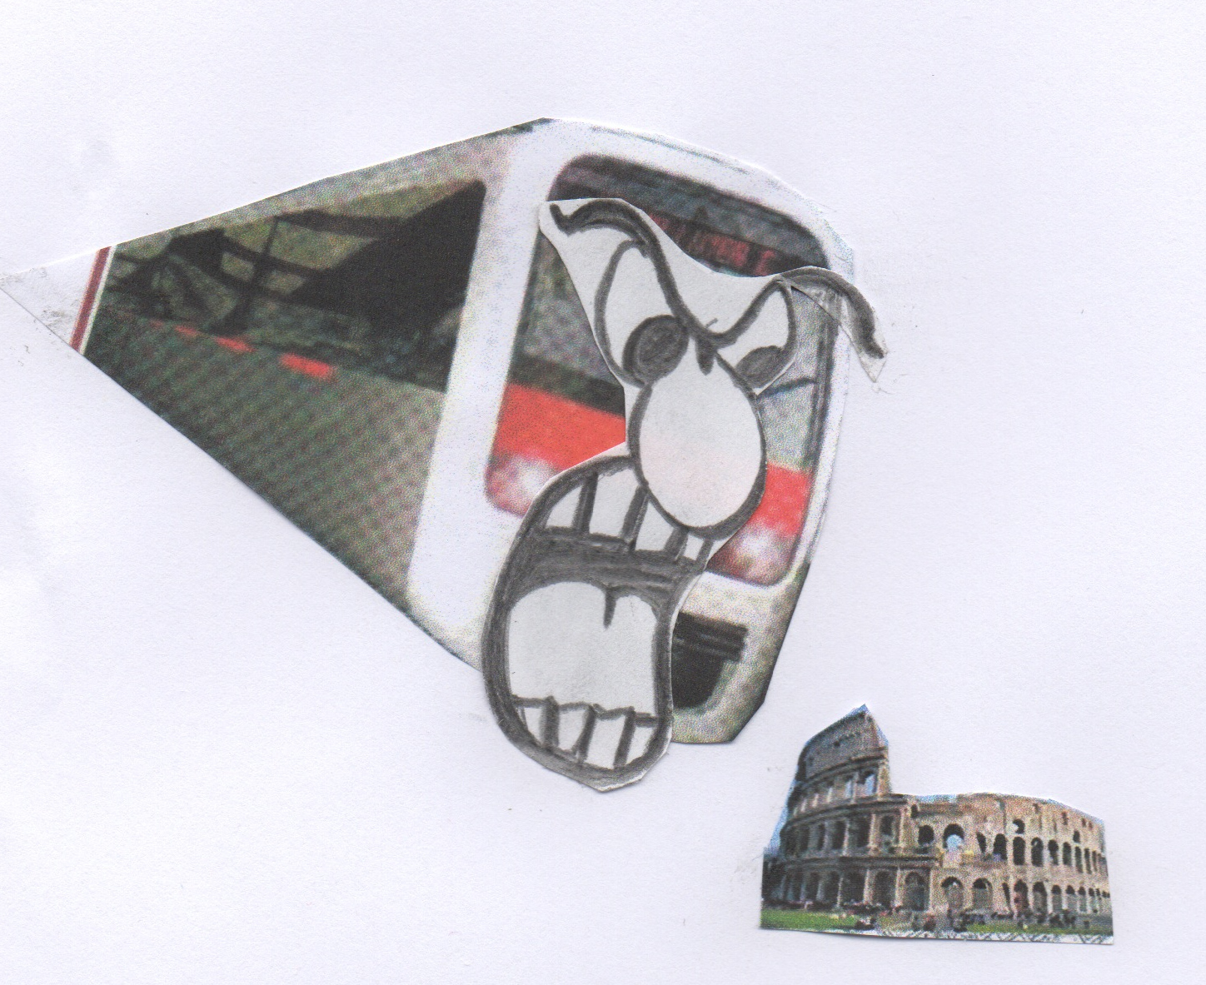Salviamo**

**la Valle del Colosseo dalla METRO C**

***IL 15 APRILE 2013 ACCANTO AL COLOSSEO E’ STATA CONSEGNATA L’AREA PER UN CANTIERE PER LA REALIZZAZIONE DELLA STAZIONE DELLA METRO C.***

***I LAVORI DURERANNO ALMENO 7 ANNI….***

* ***Il cantiere è compatibile con il traffico?*** *Perché non è stato rispettato il parere della Soprintendenza archeologica e del Mibac del 22 ottobre 2009 trasmesso al Ministero delle Infrastrutture, secondo il quale era ritenuta incompatibile la compresenza del traffico veicolare pubblico e privato e del transito dei mezzi funzionali alle attività di cantiere con il massiccio e continuativo flusso turistico?*
* ***La Metro C è un investimento oculato?*** *La delibera 18 del 17 dicembre 2012 della Corte dei Conti  Sezione centrale di controllo sulla gestione delle Amministrazioni dello Stato evidenzia come la lievitazione dei costi per la realizzazione della linea C, di gran lunga superiore alle previsioni progettuali, abbia sottratto risorse agli altri interventi infrastrutturali compresi nel Piano della Mobilità sostenibile.*
* ***La Metro C raggiungerà gli obiettivi del tracciato originale?*** *La Valle del Colosseo sarà sconvolta per sempre per un’opera che ad oggi è finanziata solo fino alla Stazione Fori Imperiali e che molto probabilmente non raggiungerà nessuno degli obiettivi strategici che si era posta.*
* ***Questo percorso è la scelta migliore?*** *Perché questa Amministrazione non prende in considerazione le alternative sia tecnologiche sia di tracciato, meno invasive, meno costose e più adatte per raggiungere gli obiettivi prefissati?*

**Associazione Progetto Celio – Italia Nostra – Cittadinanzattiva Lazio Onlus –**

**Carteinregola – Salviamo il paesaggio Roma e Provincia – C.A.L.M.A.**

**[https://carteinregola.wordpress.com](https://carteinregola.wordpress.com" \t "_blank)**